

| **Nombre del alumno:** | | David Alejandro López Torres | | | |  | |
| --- | --- | --- | --- | --- | --- | --- | --- |
| **Registro** | 17300155 | | | | |
| **Carrera:** | Desarrollo de Software | | | | |
| **Materia:** | Seguridad en Software | | | | |
| **Clave:** | MPF3308DSO | | **Grupo** | 8D1 | **Semestre:** | | 8 |
| **Profesor:** | Ing. Luis René Duran Hernández. | | | | | | |

**Foto de credencial:**



Actividad

Práctica lo que aprendiste

I. Relaciona las columnas.

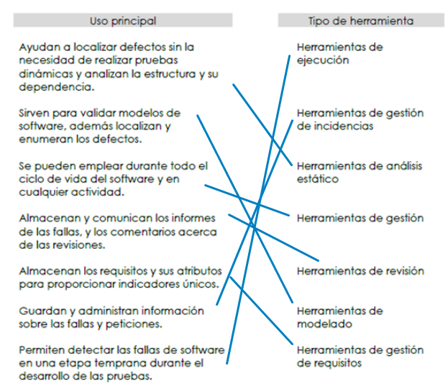

II. Investiga características y beneficios de algunas herramientas para la automatización de pruebas, tanto de uso libre como con licencia, que existen en el mercado.

| Nombre de la  herramienta | Libre o licencia | Uso principal | Características y  beneficios |
| --- | --- | --- | --- |
| **Experitest** | **Libre** | Automatizar tus pruebas a aplicaciones móviles y de navegador cruzado. | Crea y ejecuta pruebas en más de 2,000 navegadores reales y dispositivos móviles.  Totalmente compatible con herramientas de código abierto, incluidas Appium y Selenium.  Desarrolla nuevas pruebas de Appium o ejecuta proyectos existentes.  Disfruta de escalabilidad, seguridad y visibilidad a nivel empresarial.  Ejecución de pruebas a gran escala.  Ejecuta pruebas automatizadas y proyectos desarrollados en cualquier IDE y cualquier marco de prueba.  Se integra con herramientas de CI como Jenkins, TeamCity y más.  Centros de datos globales con certificación ISO y SOC2 para pruebas seguras. |
| **Katalon Studio** | **Libre** | Automatización de pruebas que abarca desde API, Web, hasta pruebas móviles. | Grabación de acciones,  Creación de casos de prueba,  Generación de scripts de prueba,  Ejecución de pruebas,  Informes de resultados  Integración con muchas otras herramientas a lo largo del ciclo de vida del desarrollo de software. |
| **LEAPWORK** | **Licencia** | Realizar pruebas de automatización sin necesidad de programación. | Automatización basada en datos: ejecuta casos de prueba con entrada automatizada de hojas de cálculo, bases de datos y servicios web. Llame a fuentes externas a través de API y solicitudes HTTP y use los resultados en vivo en casos.  Pruebas de extremo a extremo a través de tecnologías  Solución rápida de problemas con documentación visual  Realiza pruebas en aplicaciones, navegadores y dispositivos. |
| **Ranorex** | **Licencia** | Todo en uno para pruebas de aplicaciones móviles, de escritorio y web | Ejecución de pruebas de forma local o remota, en paralelo o distribuya en una cuadrícula de selenio.  Informe de prueba robusto y personalizable.  Informes en video de la ejecución de la prueba para que pueda ver lo que sucedió sin volver a ejecutar una prueba.  Se integra con herramientas como Jira, Jenkins, TestRail, Git, Travis CI y más.  Interfaz de usuario funcional y pruebas de extremo a extremo en equipos de escritorio, web y móviles. |
| **TestComplete** | **Licencia** | Herramienta de pruebas de automatización para aplicaciones de escritorio, móviles y web | Con soporte para una amplia gama de aplicaciones, como .Net, y apps para iOS y Android, nativas e híbridas, junto con capacidades de prueba de regresión, paralelas y de navegador cruzado  puede crear scripts de prueba automatizados complejos sin escribir una sola línea de código. |
| **QMetry Automation Studio** | **Libre** | Herramienta de automatización de software líder, basada en Eclipse IDE y marcos de código abierto líderes, Selenium y Appium. | El estudio admite una estrategia de automatización avanzada con automatización codificada y permite a los equipos manuales hacer la transición a la automatización sin problemas con métodos sin scripts.  QAS proporciona una solución unificada para un escenario omnicanal, multidispositivo y de múltiples ubicaciones al admitir los componentes web, móvil nativo, web móvil, servicios web y microservicios.  Escalar la automatización, eliminando así la necesidad de herramientas especiales. |

Bibliografía

Anónimo (2019). Top 10 de herramientas para Pruebas Automatizadas. Betania, Panamá. Recuperado en febrero 25, 2021 desde:

<https://www.gbitcorp.com/blog/posts/top-10-herramientas-para-pruebas-automatizadas/>